Церковь Архистратига Михаила
(1806 год)
(село Семёновское)

Храм был построен в 1805 году на средства прихожан. Перестраивался в 1868 и в 1873.
Каменный, пятиглавый, С ярусной колокольней. В 1874 году храм расписан. В 1888 и в 1911 годах живопись обновлялась.
Престолов три: во имя Архистратига Михаила и прочих Небесных Сил бесплотных; во имя Тихвинской иконы Божией Матери; во имя святителя Николая, архиепископа Мир Ликийских, чудотворца.
В настоящее время храм частично реставрирован.

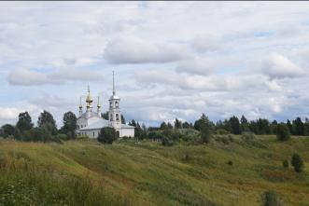

В последние годы на территории Брейтовского МР создаётся туристический маршрут под названием «Ситское кольцо». Частью этого маршрута являются село Покровское на Сити, панорама Ситской битвы, источник на берегу реки Сить
«Прощёный ручей».

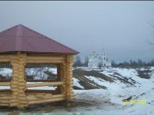

На правом берегу реки Сить напротив села Покровское на Сити ранее находилось село Семёновское, от которого ныне уцелела только церковь (Церковь Михаила Архистратига)
С территории, прилегающей к селу Семёновское, открывается вид на предполагаемое место Ситской битвы (1238 год). На этой территории оформляется смотровая площадка (с беседкой).

Ярославская область
Брейтовский район
Село Покровское на Сити
Автор буклета: Бушуева С.В.

Панорама
Ситской битвы
Церковь Архистратига Михаила (1806 год)
(село Семёновское)

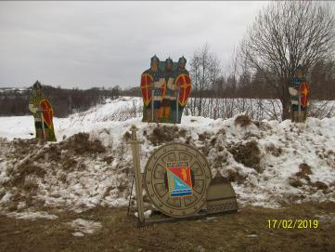

Село Покровское на Сити
2020год

17 февраля в сёлах Покровское на Сити и Семёновское отмечается День Памяти Героев Ситской битвы, в связи с этим историческим событием местная река Сить попала в учебники истории. Святой Благоверный Великий князь Владимирский Георгий (Юрий) Всеволодович и Ростовский князь Василько геройски погибли в ходе битвы. Несмотря на поражение, русские воины показали себя настоящими героями.

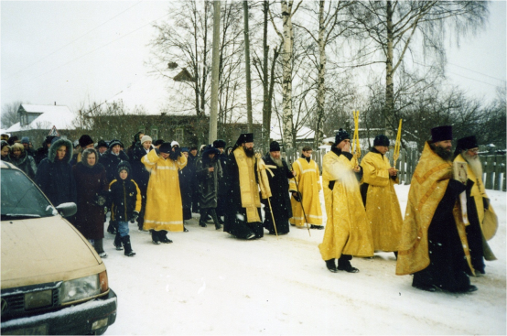

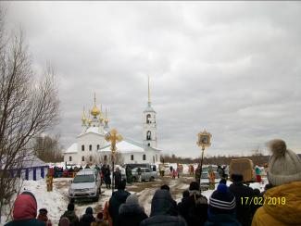

Фото экскурсия
(Смотровая площадка, панорама Ситской битвы, арт-объекты, день Памяти Героев Ситской битвы)

